1. razred
Pozdravljeni starši, pozdravljeni učenci!

Ta teden naredite naslednje naloge:
- Najprej malo ponovimo. What's the weather today? What was the weather yesterday (včeraj)?

- How are? Are you hungry? Tele pošastke so tudi lačne, poglej si, kaj so pojedle: https://www.youtube.com/watch?v=ykTR0uFGwE0

- Se še spomniš, kaj vse je pojedla The very hungry caterpillar?

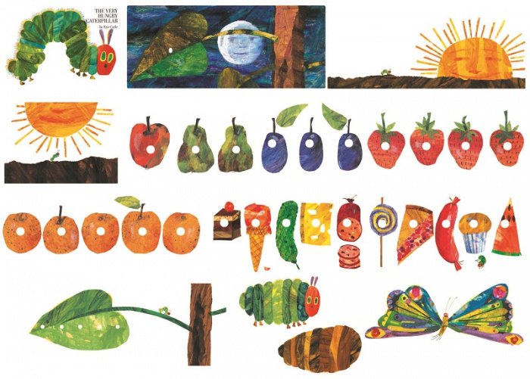

- V priponki si poglejte Power Point o hrani, pri vsaki sličici je tudi zvočni posnetek izgovorjave.

- Poglejte si Peppo Pig, kjer boste slišali še več vrst sadja in zelenjave: https://www.youtube.com/watch?v=5pM7Bp3Hcfk

- Kaj praviš na takšne kombinacije? https://www.youtube.com/watch?v=frN3nvhIHUk

- Poglejte si, kaj so si naročili Matt, Tunes in Sally: https://www.youtube.com/watch?v=6IwulRrYnzQ

- What do you like? (kaj imaš rad?) Odgovori: I like … (in našteješ). What you don't like? (česa ne maraš?) Odgovori: I don't like … (in našteješ) What's your favourite food? (kaj je tvoja najljubša hrana?)

- Zvezek postavi ležeče, na levo stran napiši I LIKE (rad imam), na desno stran pa I DON'T LIKE (ne maram). Na levo stran nariši hrano, ki jo imaš rad. Na desno stran pa hrano, ki je ne maraš.

- Na naslednjo stran pa nariši tvojo najljubšo hrano. What's your favourite food? Odgovori: MY FAVOURITE FOOD IS _________.

- Za na koncu pa še tale pesmica: https://www.youtube.com/watch?v=OzKY5YHnOTg
Ko osvojiš ritem, tudi zraven zaploskaj. Spet lahko v krog postaviš svoje živalice, lahko pa povabiš tudi svoje družinske člane in skupaj zapojete.

Prosim, da mi napišete, kako vam gre, ali zmorete, ali imate kakšne težave… in bomo skupaj poskusili najti rešitev. Slikice opravljenega dela mi pošljite na: alenka.petek@guest.arnes.si

Želim vam vse dobro in ostanite zdravi!

Alenka Petek

